الأستاذة | المتوسطة | المستوى | المقطع | الوضعية التعلمية 01 | المدة
تانـي سميـرة | الشهيد فضيل اعمر بني سليمان المدية | الثالثة متوسط | الظواهر الضوئية | طيف الضوء الأبيض | 1  ساعة

الأهداف التعلمية و مؤشرات التقويم | 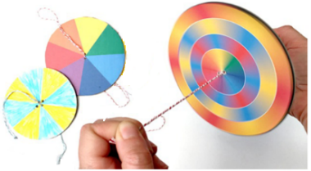  - يعرف أنّ الضوء الأبيض يتركب من عدد غير محدود من الألوان.  - يقوم عمليا بتحليل وتركيب الضوء الأبيض.
العقبات المطلوب تخطيها | - علاقة الضوء الأبيض بالأضواء الملونة.  - ألوان الطيف الضوئي ليست محددة.
السندات التعليمية | - الكتاب المدرسي - محاكاة – قرص نيوتن - قرص مضغوط – نبع ضوئي – موشورين

أنشطة الأستـــاذ | أنشطة التلميـــــــــذ
الوضعية الجزئيـة :عند تعريض قرص مضغوط لأشعة الشمس تظهر عليه بقعة متعددة الألوان.  فسّر هذه الظاهــــــرة .  - تحلیل الضـــوء الأبیـــــــض  نشاط: نحقق التّركيب الموضّح في الوثيقة 01  الملاحظة: نلاحظ تشكل ألوان الطيف على الشاشة ، حيث قام الموشور بتحليل أشعة الضوء البيضاء.  إرساء للموارد المعرفية  يتحلل الضوء الأبيـض إلى أضواء لونية احادية اللّون عددها لا نهائي و مجموعها يكوّن ما يسمى بطيف الضوء الأبيض.  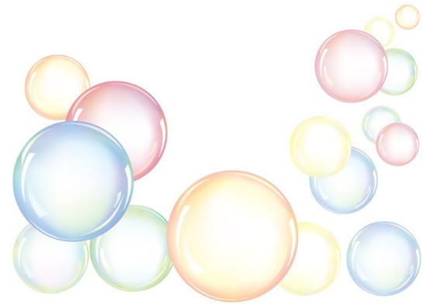  - ألوان الطیــف المرئـي  - نقسم الضوء الأبيض إلى ثلاث مجالات لونية ،يغلب على كل مجال لون معين يعتبر لونا رئيسيا (الوثيقة 2).  - ألوان طيف الضوء الأبيض من الأقل انحرافا الى الأكثر انحرافا هي على الترتيب: الأحمر ،البرتقالي ،الأصفر ،الأخضر ،الأزرق ،النيلي فالبنفسجي.  - تركیب الضوء الأبیـــــــض  نشاط : نحقق التركيب الموضح في الوثيقة 03  الملاحظة :نلاحظ أن الحزمة التي تخرج من الموشور  الأول تخترق الموشور الثاني الذي يقوم بتجميعها  فتخرج على شكل ضوءا أبيضا.  نشاط : نحقق التركيب الموضح في الوثيقة 04  الملاحظة :اختفاء الألوان السبعة مشكلة اللون الأبيض.  إرساء للموارد المعرفيـة  - كما يمكن تحليل الضوء الأبيض يمكن كذلك تركيبه.  - يمكن تركيب الضوء الأبيض بواسطة قرص نيوتن أو بموشورين أو بطرق أخرى.  تقويم للموارد المعرفية  - حل الوضعية الجزئية  - شرح ظاهرة قوس قزح | - يوظّف مكتسباته القبلية (المعرفّية و المنهجية)  - يناقش الوضعية الجزئية و يقدم فرضياته  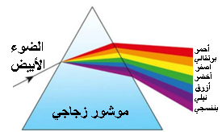  - یعرف أن الضوء الأبیض یتركب من عدد غیر محدود من الألوان.  - یقوم عملیا بتحلیل  و تركيب الضوء الأبیض.  الوثيقة 1  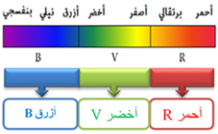  الوثيقة 2  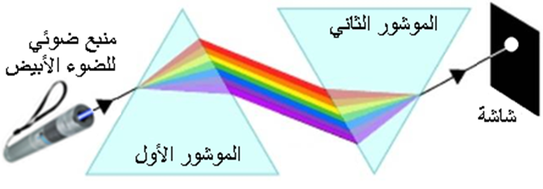  الوثيقة 3  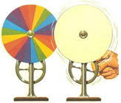  الوثيقة4  حل الوضعية الجزئية يظهر الطيف بألوانه السبعة في القرص المضغوط نتيجة لتحلل الضوء الصادر عن أشعة الشمس، فيلعب القرص دور الموشور.

